21.04.2020 Татар әдәбияты
Тема. Фаил Шәфигуллин “Зәңгәр шугалак”хикәясе.
Язучының тәрҗемәи хәле һәм иҗаты белән танышабыз!
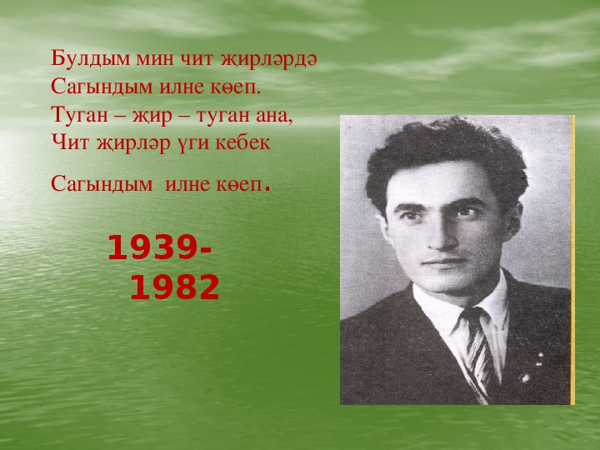

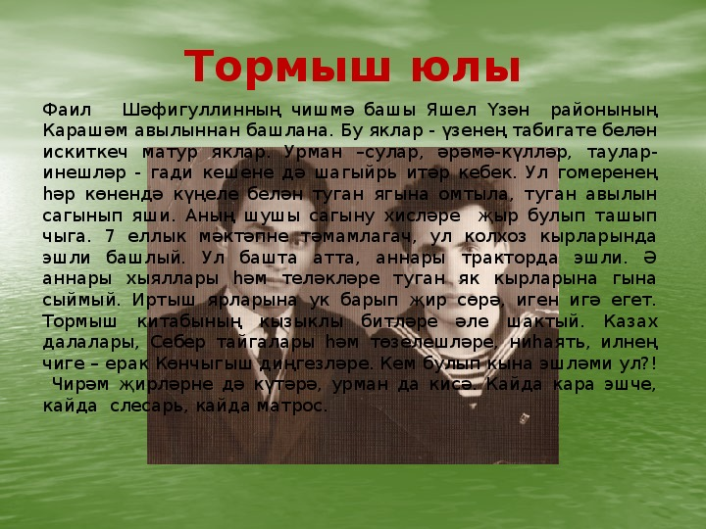
1970 нче елда Фаил Шәфигуллин Казанга күчеп килә.Профессиональ язучы булу белән беррәттән ул, җиңен сызганып, вакытлы матбугатта да эшли. Башта “ Казан утлары” журналында әдәби хезмәткәр,” Идел альманахында” баш мөхәррир, соңыннан “Чаян” журналында әдәби бүлек мөдире, шулай ук бик күп кенә газета – журнал редколлегия әгъзасы. «Чаян» журналының җаваплы сәркатибе,
1979 елда чыккан “Күзгә карап” дигән юмористик хикәясендә, автор күзгә карап, юморга хас булганча, үз итеп көлә. Үз итеп көлсә дә оялтырлык, кызартырлык итеп, көлә белеп көлә.



Бирем. Фаил Шәфигуллинның “Зәңгәр шугалак” хикәясен укырга. Шушы ссылка буенча 8 сыйныф” Әдәбият” 2 бүлек Хасанова дәреслегенә керәсез. 96 нчы бит.
https://docs.google.com/file/d/0Bx9_h_s-zv6PV2hkSUd1RFZrcWM/preview
Сорауларга җавап әзерләргә.

24.04.2020 Татар әдәбияты
Тема: Фаил Шәфигуллинның “Тау битендә күләгә” хикәясе.
Укучылар, исәнмесез! Сезгә электрон дәреслекнең ссылкасы.
https://magarif-vakyt.ru/elektronnye-uchebniki-online-versija/
Татар әдәбияты. 8 нче сыйныф.  (Татарская литература. 8 класс.)  В двух частях | Ф.Ф. Хәсәнова,  Г.М. Сафиуллина,  М.Я. Гарифуллина,  Ә.Н. Сафиуллина | Часть 1  Часть 2
Әсәр икенче кисәктә.
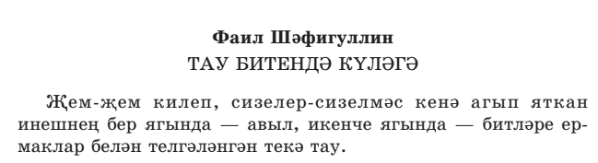
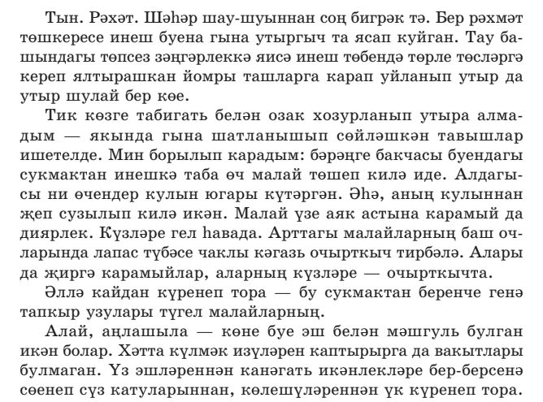

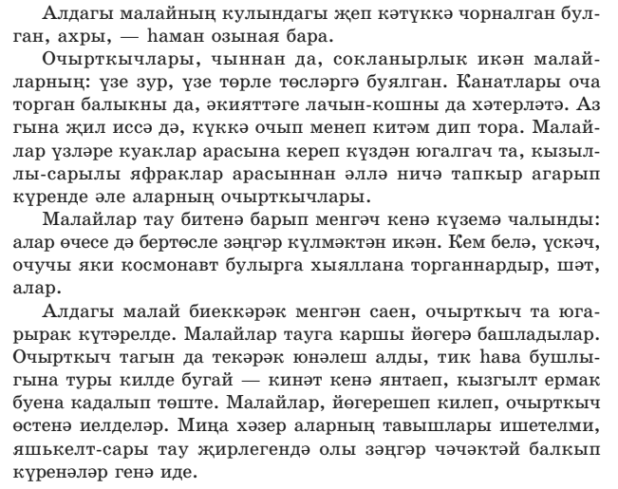
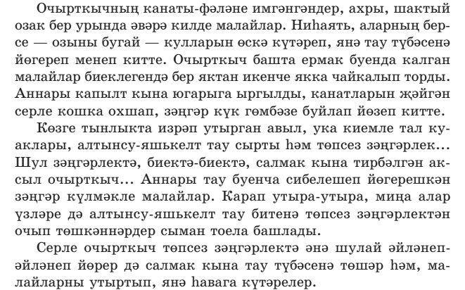

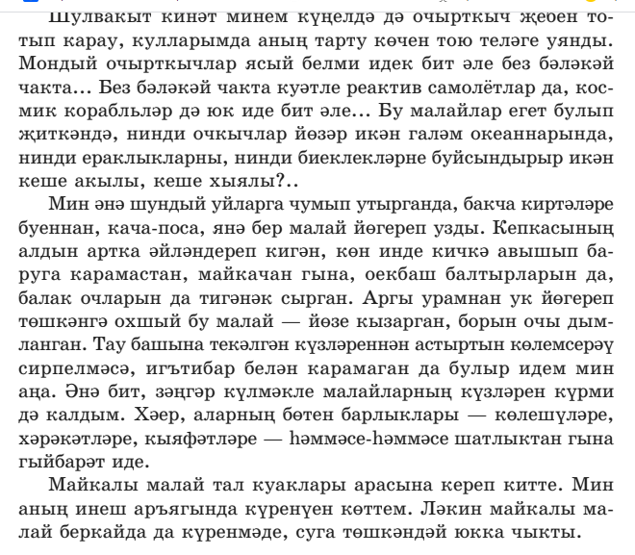
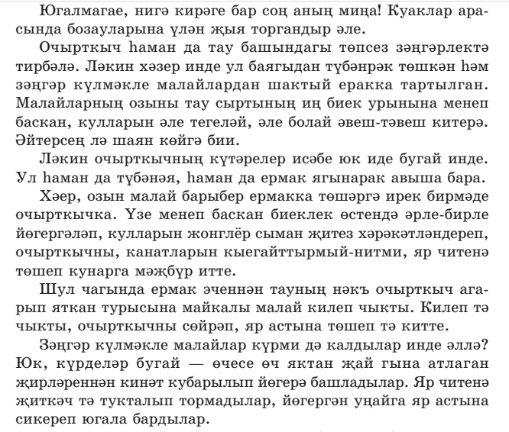
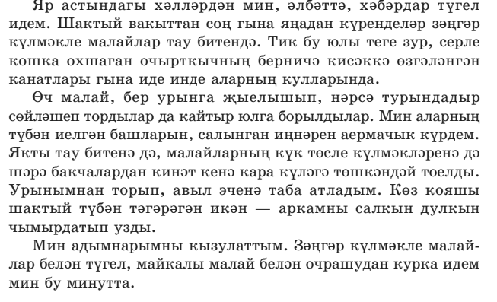
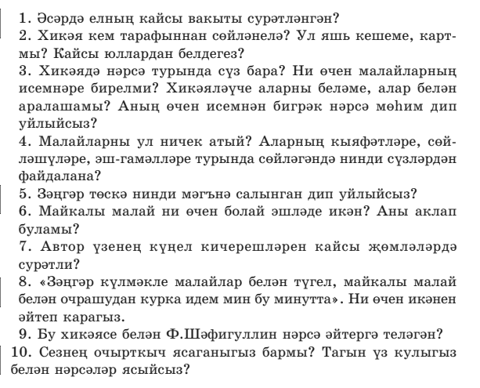

Өй эше.
Укырга, хикәя буенча сорауларга телдән җавап(сорыйм!).
Сау булыгыз!

